Отчет о проделанной работе отряда волонтёров
«Тимуровское агентство предлагает» за 2019-2020 учебный год

В МБОУ «Каракашлинская ООШ» в течение учебного года были организованы системные мероприятия по вовлечению обучающихся в волонтерскую деятельность.
В работе были задействованы обучающиеся 4, 5 классов.
В начале года обучающиеся были ознакомлены планом работы отряда волонтеров, получили информацию о том, что такое волонтерство, каковы виды волонтёрства, успешные практики, функционал волонтера, в чем философский смысл волонтёрства. Также в течение года для обучающихся 4, 5 классов были проведены видеолектории, посвящённые теме добровольчества в России и за рубежом.
В течение учебного года ребята участвовали в мероприятиях различной направленности. В частности это мероприятия гражданско-патриотической направленности и мероприятия, имеющие социальную значимость.
Уроки добра (участие в защите экологии, борьба с нищетой, сиротством, помощь людям с ограниченными возможностями и т.д.). Ребята приняли участие в благотворительном марафоне «Добрый ютазинец». К Международному дню добровольцев (5 декабря) обучающиеся отряда волонтёров провели в школе «Добрые уроки».
Дни здоровья «Хотим вам показать на деле – здоровый дух в здоровом теле!». «День здоровья» — день, посвящённый активному и здоровому образу жизни. Обучающиеся 4, 5 классов приняли участие в весёлых состязаниях в рамках физкультурного праздника.
Уроки Мужества, посвященные Героям Отечества, событиям Вов. В Каракашлинском краеведческом музее им. С.Ш.Шарафиевой для обучающихся 1-5 классов прошёл классный час, посвященный истории возникновения памятной даты – 30 октября День памяти жертв политических репрессий.
Организация и проведение праздника «День пожилых людей». Обучающиеся 4 класса провели торжественное мероприятие, посвященное Дню пожилых людей, и поздравили учителей-ветеранов, которые находятся на заслуженном отдыхе.
Акция “Помоги птицам зимой”. Ребята совместно с родителями изготовили птичьи кормушки.
Встречи с ветеранами ВОв и тружениками тыла. Акция «Ветеран живёт рядом». В течение учебного года обучающимися было организовано посещение тружеников тыла и детей войны на дому. Ребята также оказывали посильную помощь детям войны и ветеранам труда, беседовали с тружениками тыла, собирали информацию о тыловиках.
Акция «Бессмертный полк». В этом году акция «Бессмертный полк» проходила дистанционно в онлайн формате. Обучающиеся приняли участие в акции.
Таким образом, волонтерская деятельность в школе основывается на принципах добровольности, осознания участниками волонтёрского движения личностной и социальной значимости их деятельности. Обучающиеся были вовлечены во все мероприятия, запланированные на 2019-2020 учебный год, и проявили ответственное отношение к деятельности отряда.

Руководитель отряда: Карамова Г.М.

Благотворительный марафон «Добрый ютазинец».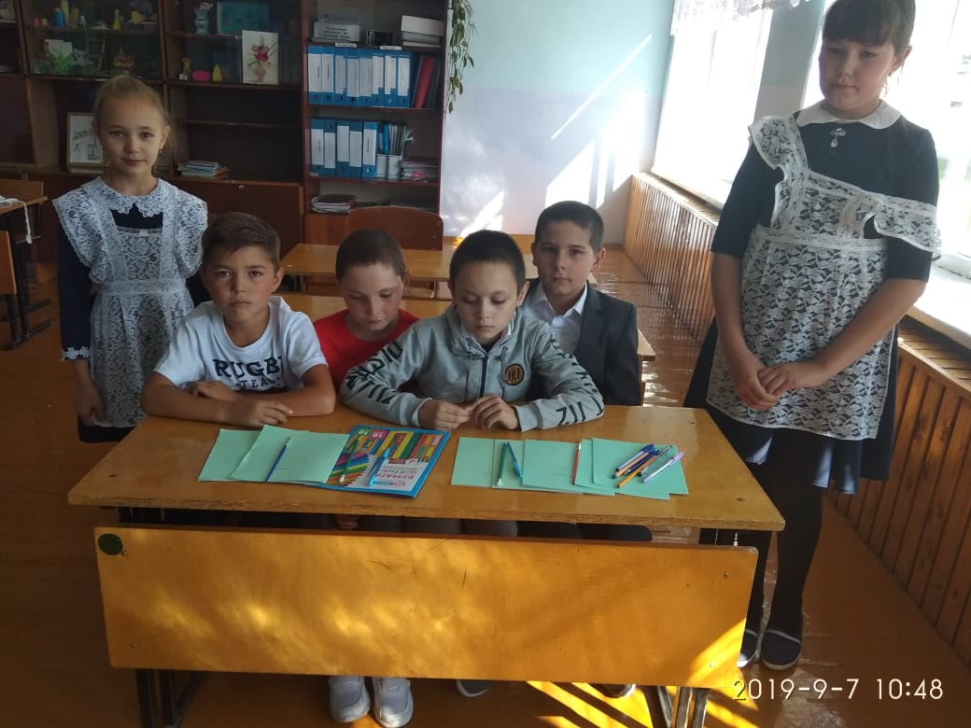День здоровья. 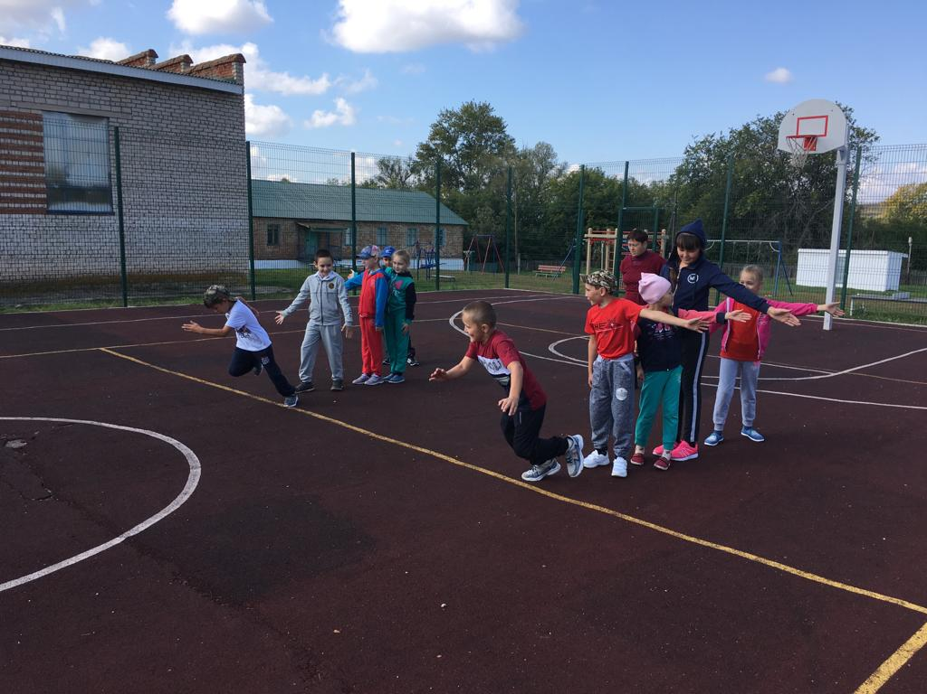
Уроки Мужества, посвященные Героям Отечества, событиям Вов.
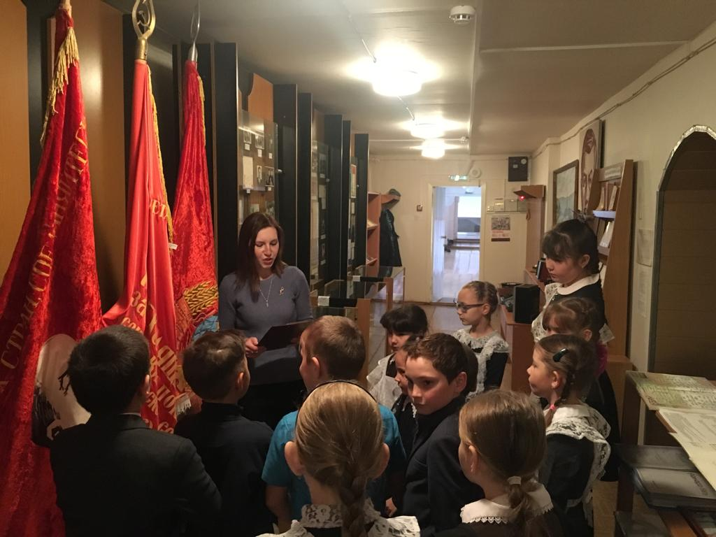
Торжественное мероприятие, посвященное Дню пожилых людей
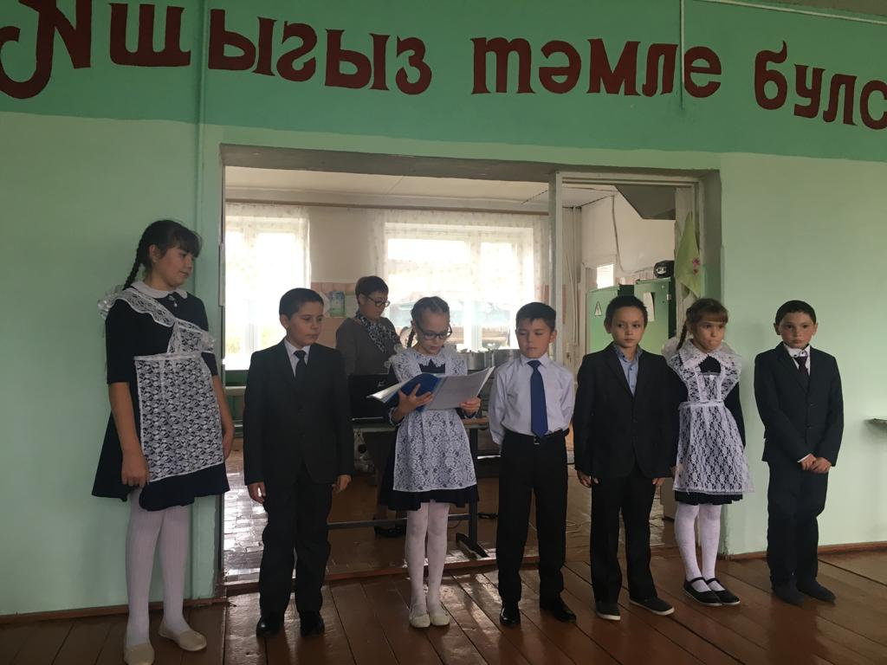
Викторины на социально-значимые темы, такие как экология, здоровье, семья, распространённые заболевания и т.д.
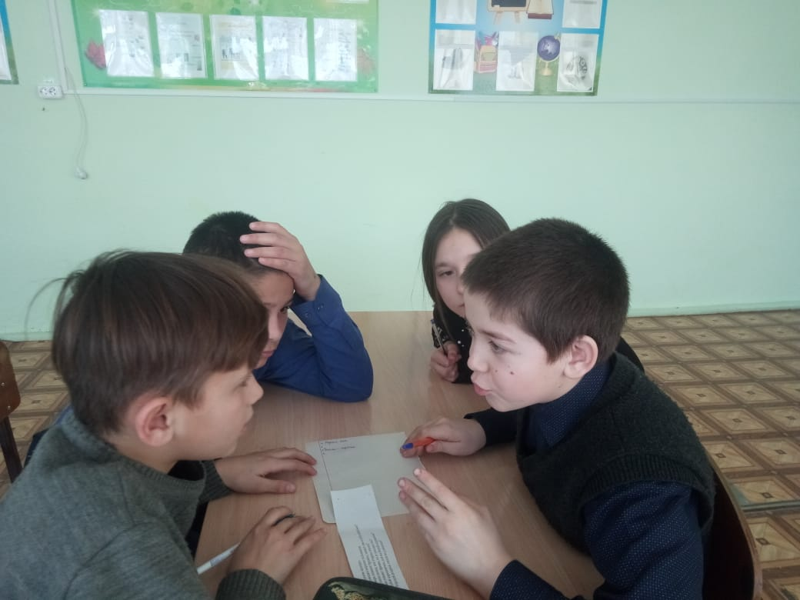

Акция «Бессмертный полк» в онлайн формате.

